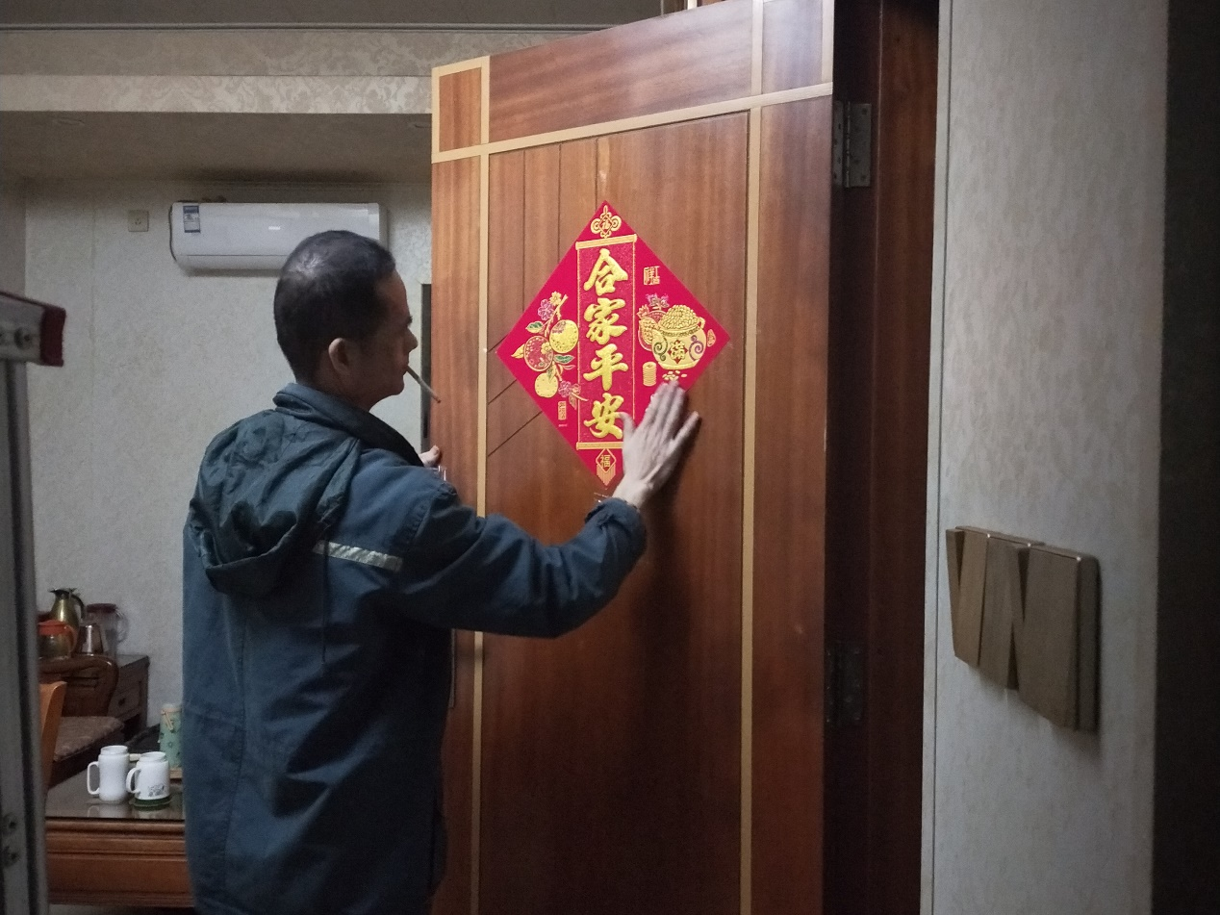
过年时，家家户户都得贴对联，家里的门也得贴上窗花或者一些装饰，更加显得新年气息贴完对联后，爸爸在内门也贴上合家平安的装饰。自我懂事时开始，家里的内门都是有贴上个小福字或者是红贴，而且如果是福字的话，得倒着贴，因为“福到”的寓意。

